***Содержание.***

Введение……………………………………………………..……………………………3

Общие сведения о пьезогироскопах. Балочный вибрационный гироскоп………………………………………….………………………………………..5

Обоснование и выбор кинематической схемы.……………………………………………………………………………………….10

Описание принципа работы гиростабилизатора……………………….12

Список используемой литературы……………………………………………14

***Введение.***

Прибор предназначен для определения направления истинной вертикали или плоскости горизонта, а также углов наклона объекта относительно этой плоскости и является частным случем гиростабилизатора.

Гиростабилизатор – это прибор, предназначенный для сохранения углового положения некоторого объекта и управления этим положением. Гиростабилизаторы представляют собой замкнутую систему по моменту т.е. задача заключается в компенсации возмущающих моментов действующих на платформу.

Гиростабилизатор (далее ГС) может работать в двух режимах : в режиме стабилизации и в режиме управления. Приведем классификацию ГС :

**1. По роли гироскопа в процессе стабилизации:**

а) *Силовые ГС.* В этом типе ГС возмущающие моменты уравновешиваются гироскопическим моментом и моментом, создаваемым приводом разгрузки. Постоянные или медленно изменяющиеся моменты уравновешиваются в основном моментом привода разгрузки, а знакопеременные, особенно быстро изменяющиеся, уравновешиваются как приводом разгрузки, так и гироскопическим моментом, а при высоких частотах изменения момента еще и инерционным моментом самой платформы. Для силовых ГС требуются гироскопы с высоким кинетическим моментом .

б) *Индикаторно - силовые ГС.* В таких ГС силовая роль гироскопов снижена. Наличие у гироскопа большого Кинетического момента не является обязательным.

в) *Индикаторные ГС.* Гироскопический момент практически не участвует в непосредственной компенсации возмущающих моментов и их подавление определяется в основном приводом разгрузки, который должен выбираться из условия уравновешивания всех составляющих возмущающего момента.

**2. По типу чуствительного элемента :**

а) *ГС на двухосных гироскопах*.

б) *ГС на трехосных гироскопах*.

в) *ГС на датчиках угловых скоростей*.

г) *ГС на датчиках угловых ускорений*.

**3. По количеству осей стабилизации :**

а) *Одноосные ГС.*

б) *Двухосные ГС.*

в) *Трехосные ГС*.

**4. По типу привода :**

а) *Электромеханические.*

б) *Пневматические.*

в) *Гидравлические.*

г) *Реактивные.*

Гироскопические стабилизаторы применяются в различных областях техники: в авиации, на морских судах – для целей навигации и автоматического управления движением корабля; в артиллерии, танках - для определения курса и стабилизации прицелов и орудий на заданном направлении; в горнорудной и нефтяной промышленности – при прокладке шахт и тоннелей, при бурении нефтяных скважин и т.д.

В данной работе разработана гировертикаль на базе пьезогироскопов для подводного аппарата.

***Общие сведения о пьезогироскопах. Балочный вибрационный гироскоп.***

Гироскопы широко известны как датчики, предназначенные для обнаружения движения вращения или же угловых перемещений объектов. Гироскоп является датчиком с широкой областью применения, при этом его работа не зависит от расстояния между его положением и центром вращения.

Вибрационные гироскопы (ВГ) нашли широкое применение во многих областях техники. причина такого успеха – в новой технологии их изготовления, позволяющей получить необходимые для решения требуемых задач точностные параметры, при резком снижении стоимости и улучшении массогабаритных характеристик. Существует множество различных видов гироскопов, однако малыми габаритами и относительно низкими низкой стоимостью отличаются микромеханические гироскопы.

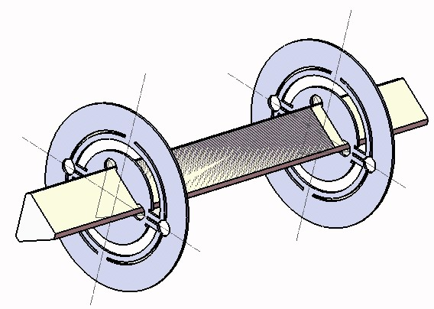 Одно из направлений развития микромеханических гироскопов связано с применением пьезокерамики для изготовления чувствительного элемента (вибратора). Применение пьезокерамических материалов в конструкции имеет ряд преимуществ: пьезокерамический материал может служить как для возбуждения колебаний в режиме обратного пьезоэффекта, так и для съема информации в режиме прямого пьезоэффекта. Что позволяет значительно упростить конструкцию вибратора, снизить его массогабаритные характеристики. Кроме того, следует отметить высокий коэффициент преобразования пьезокерамики как в режиме прямого, так и обратного пьезоэффекта.

Недостатком таких гироскопов является нестабильность его параметров в интервале температур, связанная с температурной нестабильностью пьезокерамики. Этот недостаток можно снизить как компенсационными способами, так и разработкой новых, более стабильных материалов.

Гироскопы, работа которых основана на использовании пьезоэлектрических вибраторов, называются пьезоэлектрическими вибрационными гироскопами. В последнее время наблюдается резкое уменьшение размеров пьезоэлектрических гироскопов, а также их выпуск в конструктивном исполнении, предназначенным для поверхностного монтажа. Повышение их точности способствовало расширению областей их применения.

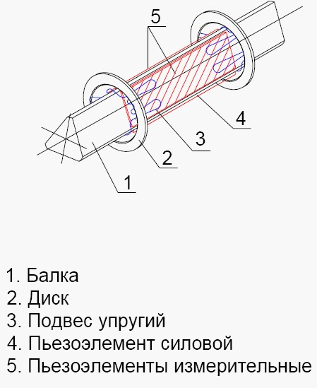 В гироскопах используется физическое явление, известное, как сила Кориолиса. Если массе, вибрирующей с определенной скоростью, придать вращательное движение с угловой скоростью, возникает сила Кориолиса, действующая в направлении, перпендикулярном направлению движения маятника, и пропорциональна его угловой скорости. В пьезоэлектрическом вибрационном гироскопе имеется пьезоэлектрический керамический вибратор в виде бруска, вибрации которого аналогичны колебаниям маятника. Так как в гироскопе используется пьезоэлектрическая керамика, то в соответствии с основными свойствами пьезоэлектрической керамики сила Кориолиса преобразуется в электрические сигналы.

В данной работе в качестве чувствительного элемента будет использоваться балочной вибрационный гироскоп в котором использовался трехполюсный вибратор (рис.1), основным элементом которого является балка. На каждой грани балки приклеены по одному пьезоэлементу (ПЭ). На нижней стороне – возбуждающий ПЭ, на боковых гранях – измерительные ПЭ.

Поперечное сечение трехполюсного вибратора представляет собой равносторонний треугольник, в котором движущая сила направлена под углом относительно обнаруженной силы Кориолиса. В целях снижения влияния изменения температуры на параметры гироскопа балка изготовлена из прецезионного сплава марки 42НХТЮ, отличающегося высокой стабильностью модуля упругости, имеющего повышенную коррозионную устойчивость и минимальный температурный коэффициент линейного расширения в интервале рабочих температур.

Y

0

Z

U

X

V

Дифференциальное уравнение вынужденных вторичных поперечных колебаний стержня переменного сечения имеет следующий вид:

*J(x)*⋅∂4*v(x,t)*/∂*x*4 + γ1⋅∂3*v(x,t)*/∂*x*3 + γ2⋅∂2*v(x,t)*/∂*x*2 + γ3⋅∂2*v(x,t)*/∂*t*2 = γ4⋅*q*(*x,t*).

Здесь *J(x)* − момент инерции сечения; *v(x,t)*  − искомая функция поперечных перемещений, разыскиваемая в виде

*v*(*x*,*t*) = *V*(*x*)⋅sin(ω*t*−ϕ); γ1=*2*∂*J(x)/*∂*x*; γ2=∂2*J(x)/*∂*x*2; γ3=ρ*S(x)/E*; γ4 = *1/E* − коэффициенты; *S*(*x*) − площадь поперечного сечения стержня; ρ − плотность; *E* − модуль упругости материала;

*q*(*x,t*) = − 2Ωρ*S*⋅∂*u*(*x,t*)/∂*t* − поперечная нагрузка, порожденная кориолисовыми силами; *u(x,t) –* функция первичных колебаний; *t* − время.

Для первичных поперечных колебаний это уравнение заменяется на однородное дифференциальное уравнение, а напряжение возбуждения включается в граничные условия в виде пьезоэлектрического момента *M*, приложенного на участке с пьезоэлементами.

Гироскопы такого типа, содержат интегральную микросхему для возбуждения колебаний и обнаружения угловой скорости вибратора и монтируются на печатную плату как простой чип. Это позволяет значительно уменьшить монтажную площадь и освободить пространство для других компонентов, монтируемых на печатной плате.

В прошлом вибрационные гироскопы были в основном устройствами с большим числом навесных элементов, что требовало применения ручной пайки для их монтажа. В отличие от этого, разрабатываемые гироскопы, предназначенные для поверхностного монтажа, позволяют осуществлять быстрый монтаж высокой плотности упаковки с помощью автоматизированных устройств.

По своим основным характеристикам миниатюрные гироскопы не уступают своим более габаритным аналогам. Более того, благодаря уменьшению размеров вибратора некоторые их характеристики улучшаются (таблица 1).

**Таблица 1**

|  |  |  |  |
| --- | --- | --- | --- |
|  | БВГ-500 | БВГ-3 | БВГ-4 |
| Напряжение питания (постоянное), В | 5±0,5 | ±11 ÷  ±15,5 | ±11 ÷ ±15,5 |
| Потребляемый ток, не более, мА | 15 | 8 | 8 |
| Максимальная угловая скорость, град./с | ±300 | ±600 | ±8000 |
| Выходное напряжение при угловой скорости = 0, В | 2±0,5 | 1,0±0,5 | 1,0 ±0,5 |
| Коэффициент преобразования, мВ/град/с | 5±0,15 | 13,2±2 | 1,0 ±0,15 |
| Разрешение, град/с | 0,02 | 0,1 | 0,1 |
| Температурный коэффициент, % | ±5 | ±5 | ±5 |
| Линейность, % | ±5 | ±5 | ±5 |
| Дрейф нуля, не более, град/с | ±0,5 | ±1,5 | ±1,5 |
| Диапазон рабочих температур, °C | -25 ~ 70 | -60 ~ 85 | -60 ~ 85 |

Где БВГ-3,4 - гироскопы с треугольным вибратором, БВГ-500 - гироскопы с биморфным вибратором.

***Обоснование и выбор кинематической схемы.***

В настоящее время гироскоп в индикаторных гироскопических стабилизаторах играет роль чувствительного элемента, моделирующего опорную систему координат.

Широкое распространение пьезогироскопов объясняется, прежде всего, их невысокой стоимостью и улучшенными массогабаритными характеристиками, в сравнении с другими типами гироскопов. При этом они применяются в качестве чувствительных элементов в стабилизаторах инерциальных навигационных систем.

Поскольку требуемые моменты разгрузки невелики, следует использовать безредукторные каналы разгрузки, поскольку при использовании редукторов погрешности увеличиваются из-за люфта.

Целесообразно использовать наружный карданов подвес, поскольку использование наружного карданова подвеса при больших углах прокачки позволяет получить более компактную конструкцию стабилизированной платформы. В этом случае момент инерции платформы относительно собственной оси вращения значительно снижается, и тогда величина максимального момента двигателя стабилизации, выбираемая из условия обеспечения необходимого углового ускорения платформы при управлении может быть уменьшена. Это позволяет повысить точность стабилизации за счет использования двигателя стабилизации меньших габаритов, имеющего меньший момент сухого трения вокруг оси вращения и меньший коэффициент демпфирования.

По конструкции карданного подвеса возможно две схемы. Первая – ось наружной рамы совпадает с продольной осью OX подвижного объекта. Вторая – ось наружной рамы совпадает с осью OY подвижного объекта, направленной по направлению движения.

Диапазон по углу крену и по углу тангажа будет одинаков и перегрузки по трем осям равны (максимальные перегрузки составляют 1). Из чего можно сделать вывод, что особых преимуществ одна схема перед другой не даёт. Выбираем вторую схему:

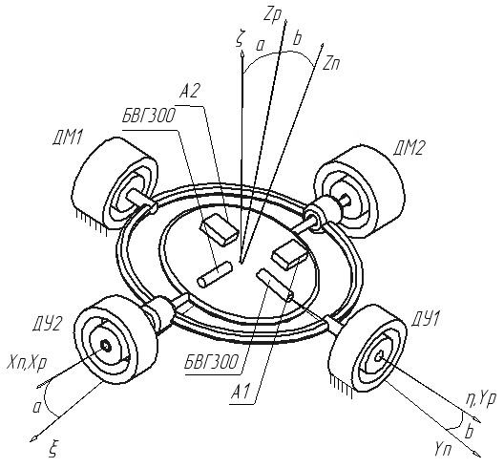

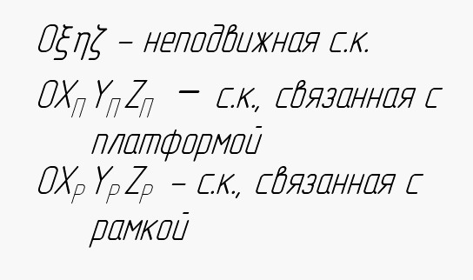

***Описание принципа работы гистабилизатора.***

Система стабилизации состоит из чувствительных элементов на базе пьезогироскопов БВГ-300, объекта стабилизации (платформа относительно которой будут измеряться значения углов крена и тангажа подвижного объекта), каналов разгрузки (безредукторные двигатели) и датчиков угла. На схеме: двигатели ДМ1 и ДМ2 и акселерометры А1 и А2 служат для управления гироскопом (начальной выставки).

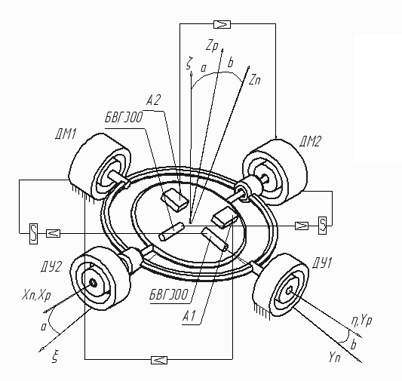

При повороте подвижного объекта вместе с платформой относительно оси OYрс пьезогироскопа на ДМ1 будет поступать электрический сигнал, вследствие чего ДМ1 будет поворачивать платформу до тех пор, пока не пропадет сигнал рассогласования с пьезогироскопа, т.е. пока платформа не вернется в начальное положение. Вследствие этого на датчике угла ДУ1 появится сигнал, пропорциональный углу поворота относительно оси ОYр. По второй оси канал разгрузки работает аналогично.

***Список используемой литературы***

1. Пельпор Д.С. Гироскопические системы. Теория гироскопов и гиростабилизаторов: Учеб. для вузов по спец. «Гироскоп. приборы и устройства». – 1-е изд., М.: Высш. шк., 1971. – 568 с. : ил.

2. Гироскопические системы. Проектирование гироскопических систем. Ч. II. Гироскопические стабилизаторы. Под ред. Д.С. Пельпора. Учеб. пособие для вузов. М.: «Высшая школа», 1977.

3. И. Шахнович «МЭМС – Гироскопы – единство выбора»

4. А.Я. Сафронов, В.Г. Никифоров «Малогабаритные пьезоэлектрические вибрационные гироскопы широкого применения»

5. В.А. Рентеев, А.Н. Виноградов «Анализ влияния геометрии стержневого пьезогироскопа на его чувствительность»